

Ingeniería en sistemas computacionales

Simulación

Ensayo

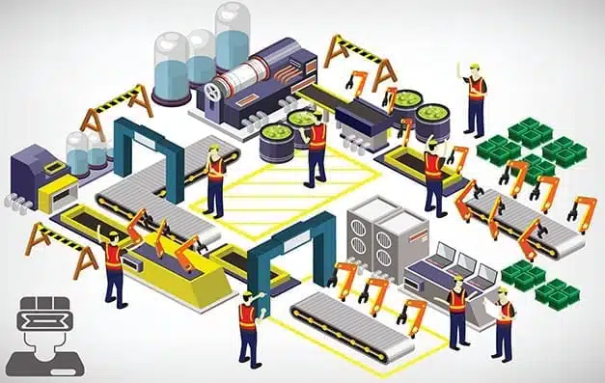

Alumno: Andre Sebastian Villarreal Heredia

Docente: Martin Sandoval